**2023**

**Final Term**

**Progressive Assessment**

**华文**

**Chinese**

**K1**

**姓名: _________________________**

**班级: _________________________**

**分数: _________________________**

**A把正确的词语涂上颜色。**

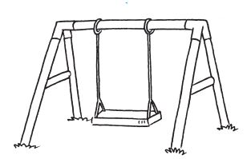

+

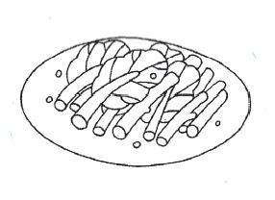

+

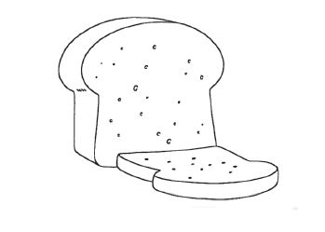

+

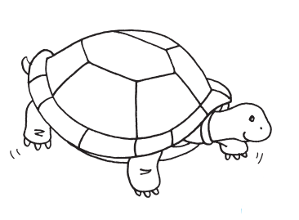

+

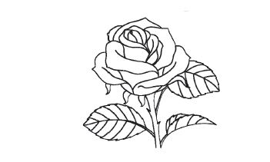

+

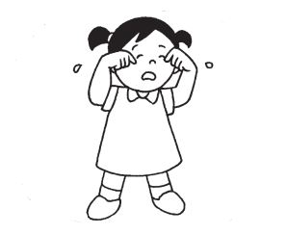

+

分

6

**B仔细看图，在空格里写出正确的字母。**

牛奶

花猫

鱼肉

长豆

跷跷板

兰花

洋白菜

鸡肉

枕头

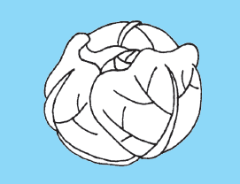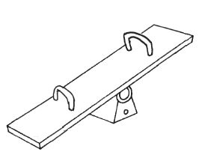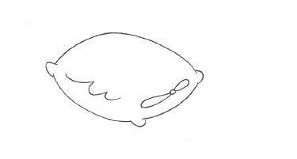

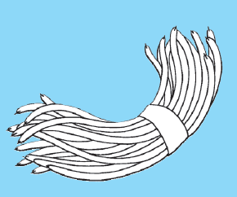

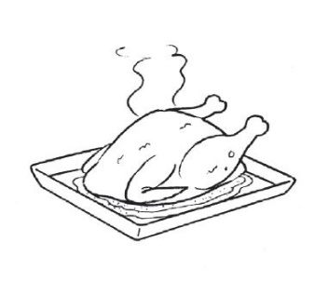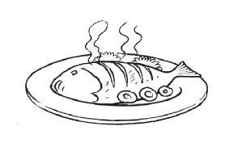

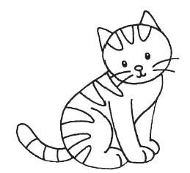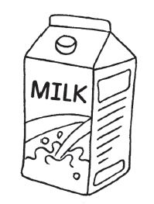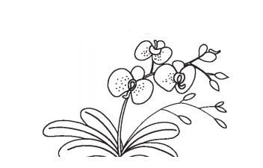

分

9